# 第七周周报

本周主要做了菜单的权限控制的工作。在这个系统中，有着不同的角色，【学生】、【教师】、【管理员】，不同的角色有着不同的权限，系统要保证权限隔离。

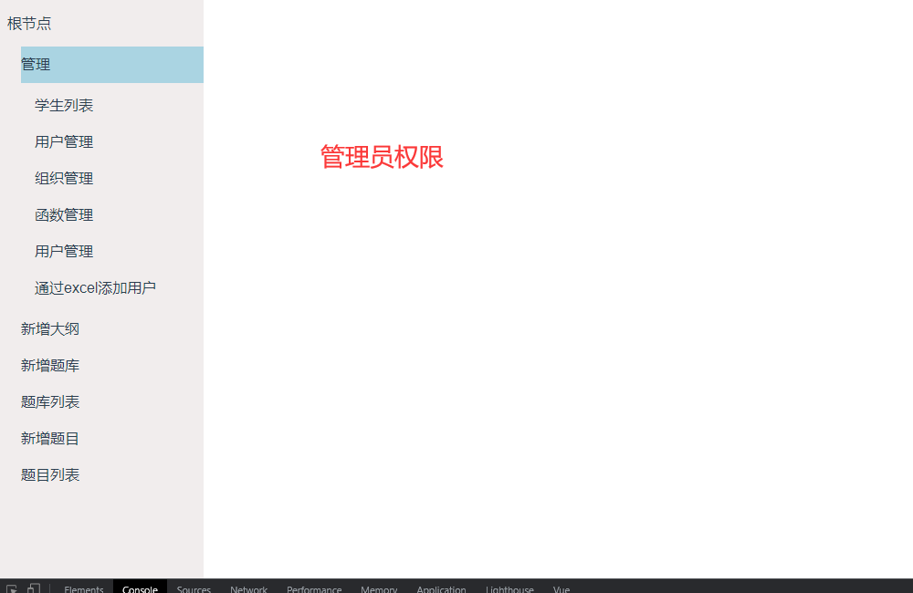

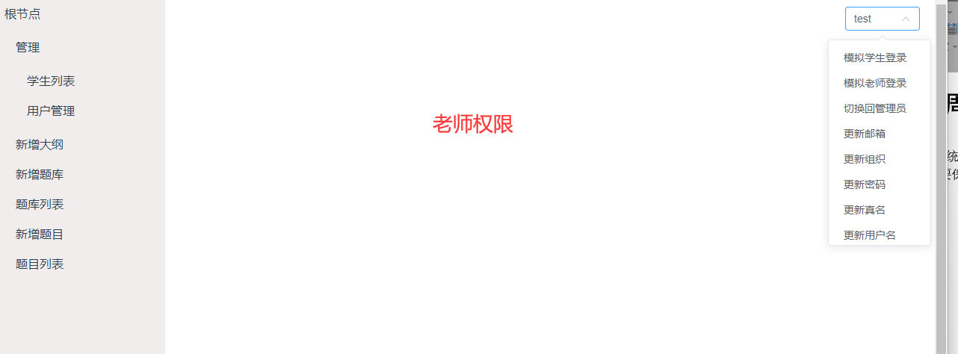

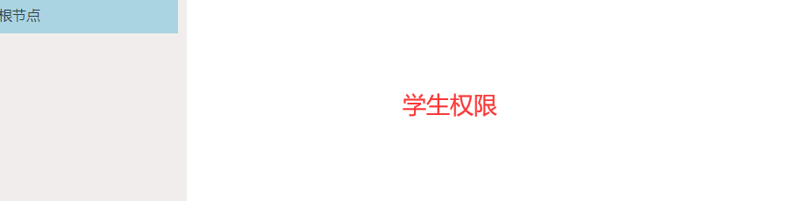

如何保证权限隔离

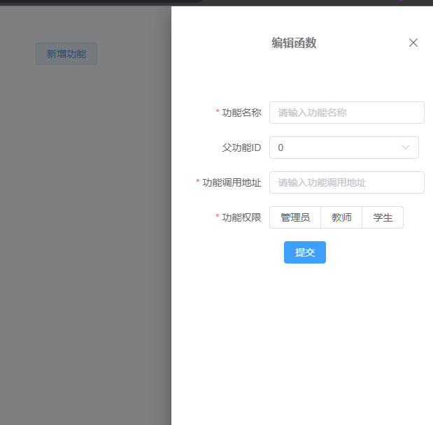

|  |
| --- |
| 在功能管理中，新添加的函数(路径)会设置不同的功能权限，来保证哪些用户可用，哪些用户不可用。这样在用户登录完成之后，会返回一个用户当前的身份信息，我将这个用户信息存入浏览器的缓存中，然后会跳转到首页请求菜单信息，这个请求会返回所有的菜单信息，所以权限控制交给了浏览器进行实现。  在拿到所有的菜单信息之后，我写了一个函数，通过用户的身份信息对菜单进行筛选。 |

在切换用户身份的时候，我回去更新浏览器缓存的用户信息，然后再次调用此函数对菜单进行过滤。这样就能实现，用户菜单的相互隔离了。